
Guía Formativa N° 11
ENGTREGA HASTA EL 09 DE OCTUBRE DE 2020
Lenguaje y Comunicación
6º Año Básico
*Esta guía tiene un 60% de exigencia”
L : 60 a 100% de logro
NL: menos del 60% de logro

Puntaje Obtenido | L | NL
/29

Nombre: ___________________ Fecha: de del 2020

Objetivo de Aprendizaje:
Analizar las características de la historieta
Analizar textos en forma Comprensiva

Instrucciones para los/las estudiantes:
Lee atentamente cada pregunta y responde en el espacio dado/ o selecciona respuesta según corresponda.
Si tienes alguna ,consulta en el Texto de la asignatura
https://curriculumnacional.mineduc.cl/614/w3-propertyvalue-187786.html
(ELEGIR Nivel : 6° Básico)
Continúa revisando la página del Colegio para que continúes desarrollando nuevas actividades y revises tus avances.

LOS TEXTOS POETICOS

La lírica es la forma poética a través de la cual el poeta expresa su sentimiento personal. El género lírico permite al hablante expresar: su interioridad, sus sentimientos, sus emociones, su estado anímico.
Su estructura parte de lo más básico (rima, verso, estrofa).

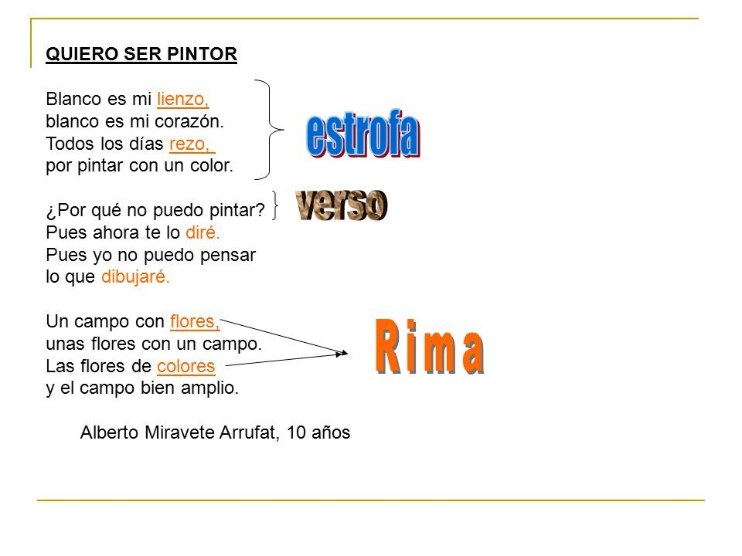
¿Cómo entender la poesía?.
La poesía posee una estructura cargada de diversos elementos, que serán definidos a continuación:

1.- Verso: Es cada línea que forma el poema

2.- Estrofa: Es el conjunto de versos

Las estrofas clásicas más comunes, son: 1) Cuatro versos (cuarteta); 2) Cinco versos (quintilla); 3)Ocho versos (octava); 4) Diez versos (décimas)

3.- La rima: Es la igualdad o semejanza de sonidos finales de los versos entre sí.
Hay tres tipos de rima:
- Rima consonante: La rima consonante es aquella que se establece entre los versos cuyos finales, a partir de la última vocal que se pronuncia con acento, son iguales, incluyendo vocales y consonantes. Luna / Cuna
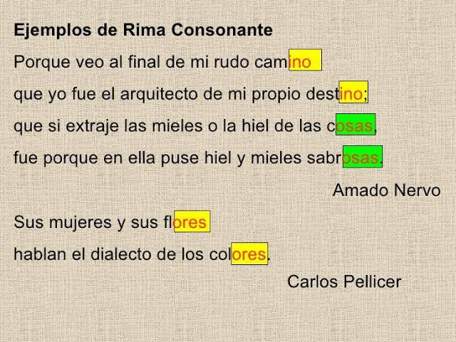

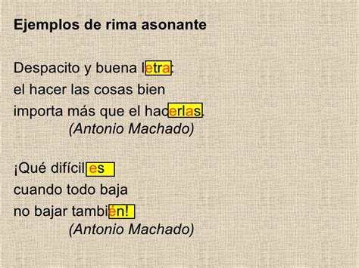
- Rima asonante. La rima asonante es aquella que se establece solo en las vocales de los versos a partir de la última vocal acentuada. Sombrero pino selva viento libro naturaleza

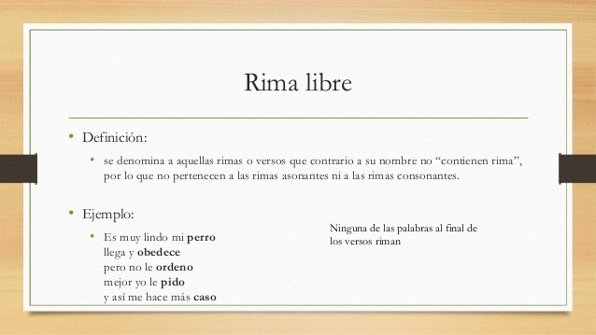
c) Rima Libre: La rima libre no presenta ningún tipo de coincidencia.

ELEMENTOS DE UN POEMA
1) Objeto lírico: Circunstancia o ser que provoca un estado anímico determinado en el poeta. (Es aquello en lo que se inspira el poeta) ser una persona, animal, cosa, objeto personificado que sirve al hablante lírico para expresar su interioridad.
2) Motivo lírico: Corresponde al concepto o a la idea presente en una determinada composición poética. Esta idea o concepto representa lo más importante del mensaje, siendo por lo general un sustantivo abstracto, como la tristeza, el amor, la soledad, la nostalgia, la angustia, etc. En otras palabras, se refiere al sentimiento que surge del estado anímico y de la circunstancia.
3) Hablante lírico: es el personaje o ser ficticio creado por el poeta para trasmitir al lector su realidad, su propia forma de verla y sentirla; es decir, es el que entrega el contenido del poema, el que trasmite estas impresiones, sentimientos y emociones al lector, él se encarga de mostrar la realidad del poeta.
EL LENGUAJE POÉTICO: LAS FIGURAS LITERARIAS

En la poesía encontramos un uso particular del lenguaje, lo que permite construir el mundo lírico. Esta “particularidad del lenguaje”, está dada por el uso de un conjunto de elementos denominados figuras literarias o retóricas Estas figuras son muy comunes en el lenguaje cotidiano. Seguramente has escuchado alguna de estas expresiones:

Revisemos a continuación alguna de las figuras literarias más recurrentes en la poesía
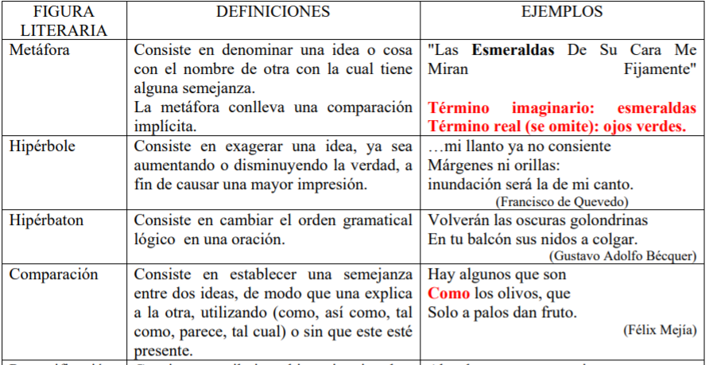

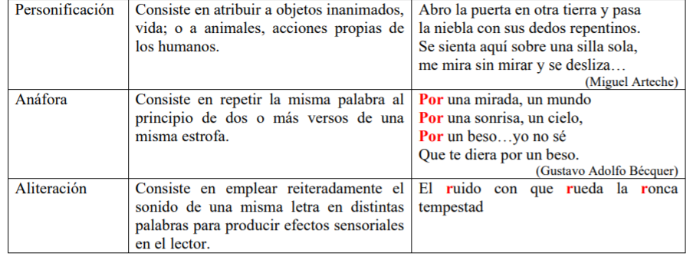
Para saber más:
https://www.youtube.com/watch?v=6K6n--OgyIA

¡AHORA A REALIZAR LAS ACTIVIDADES!

HOJA DE ACTIVIDADES GUÍA N°11
LENGUAJE Y COMUNICACIÓN - 6° BÁSICO

I.- Luego de haber leído la información sobre los ambientes naturales de Chile, realiza las siguientes actividades. PARA SU REVISIÓN SÓLO DEBES ENVIAR LAS HOJAS DE ACTIVIDADES (NO TODA LA GUÍA)

1.- Lee cada uno de los versos e indica que figura literaria se encuentra presente
HABILIDAD: ANALIZAR (14 ptos)
1.-“¿Siempre se ha de sentir lo que se dice,  nunca se ha de decir lo que se siente?”  a) antítesis  b) reiteración  c) metáfora | 2.-"La tarde se ha dormido y las campanas suenan"  a) antítesis  b) personificación  c) metáfora
3.-“Por una mirada, un mundo;  por una sonrisa, un cielo;  por un beso”. . .  a) hipérbole  b) reiteración  c) hipérbaton | 4.-“¡yo no sé qué te diera por un beso!”  a) exclamación  b) metáfora  c) hipérbole
5.-“Cerrar, podrás mis ojos la postrera  sombra que me llavare el blanco día  y podrá desatar esta alma mía  hora a su afán ansioso lisonjera”.  a) hipérbole  b) hipérbaton  c) antítesis | 6.-"Cual queda el blanco lirio cuando pierde  su dulce vida entre la hierba verde."  a) epíteto  b) metáfora  c) hipérbaton
7.-"Con mayor frío vos, yo con más fuego"  a) reiteración  b) antítesis  c) metáfora | 8.-“Todas las casas son ojos que resplandecen y acechan.”  a) metáfora  b) antítesis  c) personificación
9.-"El amigo verdadero  ha de ser como la sangre  que siempre acude a la herida  sin esperar que la llamen"  a) metáfora  b) personificación  c) comparación | 10.-"Es tan corto el tiempo  y tan largas las esperas  que mientras en ti pienso  tú por mi desesperas"  a) metáfora  b) antítesis  c) personificación

2.- Lee cada uno de los siguientes versos e identifica el Objeto Lírico
HABILIDAD : RECONOCER (6 ptos)
1.- “Vosotras, las familiares,  inevitables golosas,  vosotras, moscas vulgares  me evocáis todas las cosas”.  a).-La familia  b).-Las moscas  c).-Las cosas | 2.- “Porque es áspera y fea,  porque todas sus ramas son grises  yo le tengo piedad a la higuera”.  a).-La fealdad  b).-Las ramas  c).-La higuera | 3.- “La mujer y las flores  son parecidas:  mucha gala a los ojos  y al tacto espinas”.  a).-Las flores  b).-La mujer  c).-Las espinas

3.- Lee cada uno de los siguientes versos e identifica el MOTIVO LÍRICO.
HABILIODAD: (4 ptos)
“¡Cómo de entre mis manos te resbalas!  ¡Oh, cómo te deslizas, edad mía!  ¡Qué mudos pasos traes, oh, muerte fría,  pues con callado pie todo lo igualas!”  a).-Angustia  b).-Nostalgia  c).-Esperanza | “Por una mirada, un mundo;  por una sonrisa, un cielo,  por un beso…, ¡yo no sé  que te diera por un beso!”  a).-Amor  b).-Inseguridad  c).-Temor

4.- Subraya los versos de este poema y encierra las estrofas .
HABILIDAD: IDENTIFICAR (5 ptos)
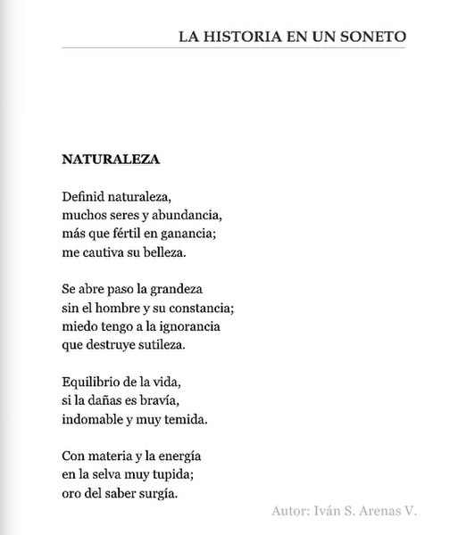


PARA LA REVISIÓN DE ESTA GUÍA:
ENVÍALAS FOTOS O ESCANEO DE TU CUADERNO A MI CORREO : jenniffer.garcia.teacher@gmail.com
En el asunto del correo: NOMBRE Y GUÍA 11 LENGUAJE 6° BÁSICO
¡ANTE CUALQUIER DUDA, NO TEMAS ES ESCRIBIRME UN CORREO Y LO RESPONDERÉ A LA BREVEDAD!

